Дорогой друг!

если у тебя возникли вопросы по проведению
социально - психологического тестирования
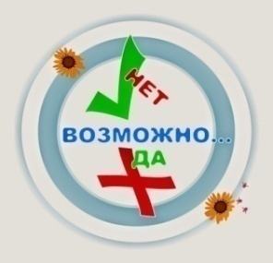
Ты
сомневаешься???

Позвони и получи консультацию
по телефонам региональной горячей линии:
8(3952) 47-82-74, 8(3952) 47-83-54, 8(3952) 47-83-27,
89021716150, 89642161982
с 10.00 до 17.00(кроме субботы и воскресенья)

#
Уважаемые юноши и девушки!
Вы - наше будущее!  Вам посчастливилось жить в 21 веке, вы гордо перешагнули в третье тысячелетие. Перед вами необъятные возможности. Но мы хотим Вас предостеречь. Россию постигло горе, опасная зараза – наркомания. Ни в одной стране мира она не распространяется так быстро, как у нас в России.  ПОЧЕМУ ИМЕННО ПОДРОСТКИ И МОЛОДЫЕ ЛЮДИ НАИБОЛЕЕ ЧАСТО СТАНОВЯТСЯ НАРКОЗАВИСИМЫМИ?  Именно в подростковом и молодом возрасте человек хочет обрести свою индивидуальность, отличаться от других, «пробовать в жизни все», освободиться от контроля и опеки взрослых, жить так, как хочется самому, устанавливать свои нормы и правила, стать взрослым, самоутвердиться, кому-то чего-то доказать.  КАК ОБЕЗОПАСИТЬ СЕБЯ ОТ ПРОБЛЕМ С НАРКОТИКАМИ?  - во-первых, сделать для себя недопустимой саму мысль о возможности когда-либо «попробовать»;  - во-вторых, нужно научиться говорить: «НЕТ!!!» и себе и другим, когда речь идёт о наркотиках;  - в-третьих, избегать компании и места, где употребляют наркотики. Выбирать себе круг общения, в котором нет места наркотикам.  - никогда не прикасайся к наркотикам, не бери их, не клади к себе в карман, нигде не прячь-это преследуется по закону | Вы знаете, что по всей России в образовательных организациях проводится социально-психологического тестирования. Это государственная профилактическая мера.  - в тестировании принимают участие учащиеся с 13 лет исключительно при наличии письменного информированного согласия одного из родителей. С 15 лет,обучающиеся сами дают письменное информированное согласие;  - тестирование не выявляет подростков, употребляющих наркотики;  - основная цель тестирования -изучения личностных особенностей подростков;  - тестирование позволяет вовремя заметить возникающие проблемы и своевременно оказать помощь, принять, необходимы меры;  - основные принципы тестирования: добровольность и конфиденциальность;  - при проведении тестирования допускается присутствие в качестве наблюдателей родителей (законных представителей) обучающихся, участвующих в тестировании;  - тестирование – дело добровольное, однако у каждого гражданина Российской Федерации, наряду с правами, существуют еще и обязанности, так, например, согласно ФЗ № 273 «Об образовании в РФ» обучающиеся обязаны заботиться о сохранении и об укреплении своего здоровья, стремиться к нравственному, духовному и физическому развитию и самосовершенствованию. | Это общепринятая социальная норма и требование закона.  Если ты активный,  смелый, с твердой гражданской позицией, и тебе не безразлична судьба России  МЫ ЖДЕМ ТЕБЯ!!!  #Сделай  ПравильныйВыбор  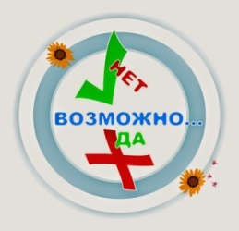  Позвони и получи консультацию  по телефонам региональной горячей линии тестирования:  89021716150  89642161982  с 10.00 до 17.00 (кроме субботы и воскресенья)

Дорогой друг!
Большинство людей, не пробовавших в своей жизни наркотиков, считают, что наркомания им точно не грозит. Также думали большинство наркоманов до первого приема наркотика. Коварство этой болезни состоит в том, что время ее наступления нельзя предугадать.
В качестве артефакта: даже однократное употребление может привести к зависимости от наркотиков!
Многие люди думают, что знают, что заставляет людей принимать наркотики или алкоголь. Однако причин наркомании множество и у каждого, кто с этим связан, свои. Наркотик может восприниматься твоими сверстниками как средство преодоления проблем одиночества, нарушенной коммуникации, плохого самочувствия и т.д., что фактически создает иллюзию разрешения проблем в результате употребления психоактивного вещества. Зависимость от ПАВ означает зачастую, что молодой человек не нашел адекватного способа решения возникшей проблемы.
К сожалению, несмотря на актуальность проблемы наркомании, не все готовы принять участие в социально-психологическом тестировании. Зачастую это связано со страхами, ленью, непониманием, мифами. И все из-за отсутствия, а иногда искажения правдивой информации.
Мы в свою очередь постарается кратко, доступно ответить на основные вопросы, касающиеся процедуры социально-психологического тестирования. Мы не стремились предлагать тебе готовые выводы и советы. Уверены, что ты сделаешь самостоятельный выбор и примешь решение. Наша задача заключается в том, чтобы дать информацию, необходимую для принятия решения. Уверены – оно будет разумным!
Что означает процедура по раннему выявлению незаконного потребления наркотических средств и психотропных веществ обучающимися в образовательных?
Здоровье детей - это дело государственной важности. Основные права, закрепленные не только в международном праве, но и в российском законодательстве: право на жизнь и права, сохраняющие детям здоровье и содействующие их физическому развитию. Государством применяются, большое количество мер, которые защищают и охраняют права детей в области охраны здоровья.

Болезнь лучше предотвратить, чем лечить

Процедура по раннему выявлению незаконного потребления наркотических средств и психотропных веществ обучающимися в образовательных организациях проходит в два этапа:
- Социально-психологическое тестирование (далее СПТ)

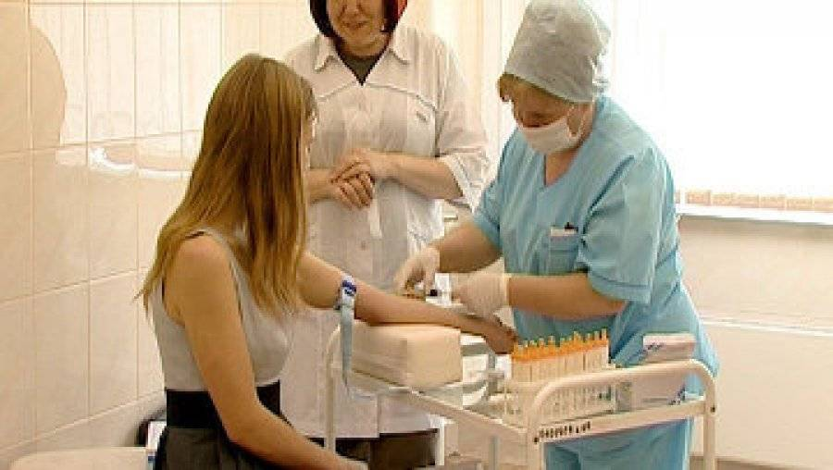
- Профилактические медицинские осмотры (далее ПМО).

Ты знаешь, что по всей России в образовательных организациях проводится социально-психологическое тестирование.

С какой целью проводится СПТ обучающихся?
Каждый человек в жизни сталкивается с трудностями, рисками, но все их преодолевают по-разному. В условиях трудных жизненных ситуаций необходимо проявлять психологическую устойчивость. Научиться этому можно, если хорошо в себе разобраться.
Социально-психологическое тестирование выявит степень твоей психологической устойчивости в трудных жизненных ситуациях. И чем откровеннее будут твои ответы, тем точнее будет результат. Конфиденциальность личных данных гарантируется.
После обработки теста ты получишь общее представление о своей психологической устойчивости. Если тебя заинтересует более подробная информация о своем внутреннем мире, можно будет подойти к психологу образовательной организации, в которой ты обучаешься.
СПТ не выявляет обучающихся, употребляющих наркотики. Оно не предполагает постановки какого-либо диагноза.
Обобщенные результаты по итогам СПТ, позволят также оценить условия в школе/городе/ стране в целом, а самое главное принять своевременные меры по созданию БЕЗОПАСНОЙ СРЕДЫ.
Принять участие в СПТ – позаботиться о будущем твоей страны!
Обязательно ли участие в СПТ обучающихся?
- Тестирование – дело добровольное. Тестирование обучающихся в возрасте до 15 лет проводится на основании информированного согласия родителей. Если 15 лет уже исполнилось, то молодой человек самостоятельно и добровольно решает, будет он проходить такое тестирование или нет.
- Однако у каждого гражданина Российской Федерации наряду с правами существуют еще и обязанности, так, например, согласно ФЗ № 273 «Об образовании в РФ», обучающиеся обязаны заботиться о сохранении и об укреплении своего здоровья, стремиться к нравственному, духовному и физическому развитию и самосовершенствованию. Это общепринятая социальная норма и требование закона.
- Законы определяют твои права, обязанности и ответственность как гражданина Российской Федерации.
- Зная свои права, ты знаешь свои законные требования, можешь настаивать на их соблюдении, обращаться за их защитой в суд.
- Зная свои обязанности, ты знаешь, что могут требовать от тебя, законны ли эти требования.
- Зная, за что ты можешь нести ответственность, ты можешь выбирать, быть ли законопослушным гражданином или понести наказание за противозаконные действия.

«Незнание закона не освобождает от ответственности!»

Если ты уверенная в себе личность, уважающая себя и других, осознающий ответственность за свое здоровье, тебе не безразлично кто тебя окружает, в какой школе ты хочешь учиться - твое решение будет в пользу СПТ.
Что такое конфиденциальность?
Конфиденциальность (от лат. Confidentia — доверие) — необходимость предотвращения утечки (разглашения) какой-либо информации. Конфиденциальная информация — доверительная, не подлежащая огласке, секретная.
Конфиденциальность результатов тестирования означает, что они известны только самому тестирующемуся (после 15 лет). Результаты тестирующегося до 15 лет будут известны его родителям, а также специалисту, который организует процесс тестирования в образовательной организации и отвечает за конфиденциальность информации.
Конфиденциальность, в отличие от анонимности, позволяет предложить индивидуальную консультативную и психолого-педагогическую помощь.

Могут ли родители присутствовать вовремя проведения СПТ?
В соответствии российским законодательством при проведении тестирования допускается присутствие в качестве наблюдателей родителей (законных представителей) обучающихся, участвующих в тестировании. Родители будут наблюдать, чтобы никто не нарушил твои права на анонимность или конфиденциальность, но они также не будут знать, что ты укажешь в своем тесте.
В каких образовательных организациях проходит СПТ?
В соответствии с требованиями Федерального закона от 8 января 1998г. №3 ФЗ «О наркотических средствах и психотропных веществах» и Порядком тестирования, утвержденным приказом Минобрнауки России от 16 июня 2014г. №658, тестированию подлежат обучающиеся всех без исключения общеобразовательных организаций и профессиональных образовательных организаций, а также образовательных организаций высшего образования. Таким образом, обучаясь дальше в школе, в техникуме или в вузе ты будешь спокойно относиться к участию в СПТ, так как будешь знать, что оно является важным элементом государственной политики по сохранению здоровья нации.

Имеется ли позитивный зарубежный опыт аналогичного применения тестирования?
На сегодняшний день значимый опыт успешного проведения тестирования в образовательных организациях накоплен в большинстве стран Европейского Союза, стран Восточной Европы и США.
- Так, например, в Чехии руководство школы может потребовать проведения тестирования на наркотики в оговоренных законом случаях.
- Правительство Литвы в 2002 году одобрило закон, по которому тестирование на наркотики проводится в рамках школьной диспансеризации или в особых случаях с согласия учащегося или его родителей.
- В Финляндии в 2000 году Национальный совет по образованию разработал меморандум по тестированию на наркотики, тестирование осуществляется только профессиональным медицинским работником, а в случае положительного результата учащийся должен направляться на лечение.
- В Великобритании Департамент образования разработал методическое пособие по наркотическим инициативам в школах, в том числе тестированию, которое признано допустимым в школах при согласии учащегося.
В ряде стран, например, в Бельгии, Венгрии и Ирландии тестирование на наркотики оставлено на усмотрение школьной администрации

P.S
Современный мир - это мир скоростей, мир стремительного темпа жизни, мир компьютерных технологий и возможностей, мир соблазнов и искушений. Жить в нем и интересно, и сложно.
Жизнь полна неожиданностей, мы всегда выбираем, и чтобы наш выбор был свободным и осознанным, необходимо быть уверенным в нем. Понимание себя позволит избежать импульсивных, неконтролируемых решений, быть более подготовленным к возможным ситуациям риска

В этом году тебе предстоит сделать выбор:
ОТКАЗАТЬСЯ,
продемонстрировав свое равнодушие к проблеме
или
ПРИНИНЯТЬ УЧАСТИЕ В ТЕСТИРОВАНИИ,
тем самым принять ответственное решение по отношению к себе, своим близким, своей школе, городу, стране

Если у тебя с остались или возникнут вопросы по проведению тестирования, ты можешь обратиться к официальным сайтам в сети Интернет, а также позвонить по указанным телефонам и получить подробную консультацию:
- Региональный оператор ГКУ «Центр профилактики, реабилитации и коррекции»: http://цпрк.образование38.рф/ - раздел: «Социально-психологическое тестирование».
- Региональные телефоны горячей линии:
89021716150, 89642161982
с 09.00 до 17.00 (кроме субботы и воскресенья)

